FECHA DE REALIZACION Y PRESENTACION DEL INFORME |  |  | 01/07/26
INFORME DE SUPERVISIÓN N°: | _5_ de _6_ | SEGUIMIENTO | X
INFORME DE SUPERVISIÓN N°: | _5_ de _6_ | FINAL
PERIODO DESDE EL | 23/05/26 | HASTA EL | 24/06/26

- INFORMACION GENERAL DEL CONTRATO O CONVENIO
CONTRATO (x )  CONVENIO ( ) | NÚMERO: |  |  | 117SD2026
CONTRATO (x )  CONVENIO ( ) | FECHA DE SUSCRIPCIÓN |  |  | 24/01/26
OBJETO: Prestar servicios de apoyo a la gestión para implementar estrategias orientadas a la generación de ingresos mediante el fomento de asociaciones y alianzas que promuevan el desarrollo empresarial, el empleo y el emprendimiento local en el Municipio de Marinilla.
ORGANISMO CONTRATANTE | MUNICIPIO DE MARINILLA – Secretaría de Desarrollo Económico y Turismo.
CONTRATISTA | NOMBRE | IVAN DE JESUS OCAMPO GOMEZ
CONTRATISTA | NIT o CÉDULA | 70.901.489
SUPERVISOR (X)  INTERVENTOR ( ) | NOMBRE | MARLENNY DEL SOCORRO BUITRAGO GIRALDO
SUPERVISOR (X)  INTERVENTOR ( ) | CÉDULA | 1.038.404.154
FECHA DE INICIO | 24/01/26 |  | FECHA DE TERMINACIÓN |  | 22/07/26
FECHA DE TERMINACION LUEGO DE PRÓRROGA O ADICIÓN EN TIEMPO |  |  |  |  | Fecha [dd/mm/aa]

VALOR | INICIAL |  | TREINTA Y UN MILLONES, OCHOCIENTOS MIL PESOS, ($31.800.000) incluidos impuestos y retenciones que haya lugar
VALOR | VALOR  TOTAL |  | TREINTA Y UN MILLONES, OCHOCIENTOS MIL PESOS, ($31.800.000) incluidos impuestos y retenciones que haya lugar
PLAZO | INICIAL |  | Seis (6) Meses contados a partir de la suscripción del acta de inicio
INFORMACIÓN PRESUPUESTAL | CDP N° | 135 |  | 15/01/26 | CRP Nº | 198 | 22/01/26
2. GARANTIAS SOLICITADAS

POLIZA INICIAL
NÙMERO (S) | 48-46-101005860 |  | ASEGURADORA: |  | SEGUROS DEL ESTADO S.A
F EXPEDICIÒN | 23/01/26 |  | F APROBACIÒN |  | 23/01/26
AMPAROS |  |  | VIGENCIAS DESDE HASTA
CALIDAD |  | 23/01/26 |  | 25/11/26
CUMPLIMIENTO |  | 23/01/26 |  | 25/07/27

OBJETIVOS ESPECÍFICOS DEL CONTRATO | DESCRIPCIÓN DEL AVANCE | DESCRIPCIÓN DE LA EVIDENCIA | CUANTIFICACION DEL OBJETIVO SI APLICA  (QUE LLEVA Y QUE LE FALTA EN NUMERO ) | CANT DE PERSONAS BENEFICIADAS CON LA ACTIVIDAD O ACTIVIDADES POR OBJETIVO
Coordinar el funcionamiento del Centro de Competencias en panadería, repostería y cocina en convenio con el SENA mediante la gestión y programación de programas de formación y capacitación para el empleo y el emprendimiento. | Durante el mes de junio, se logró dar continuidad con la técnica en panadería a través de la cual se están formando 12 personas; las actividades en mención corresponden al (proyecto CAMPESENA). | ANEXO 1  Se anexan los registros fotográficos curso en repostería. | Se planea el  cumplimiento de  poner en  funcionamiento el  centro de  competencias para  panadería repostería  y cocina. | 60 beneficiarios de los cursos en el centro Pan Masa Madre.
Elaborar un plan de formación y capacitación para el trabajo basado en las necesidades identificadas, en el que se incluyan los diferentes grupos poblacionales (mujeres, adultos mayores, población víctima, población en condiciones de discapacidad) | Desde las estrategias y oferta a la comunidad y grupos poblacionales víctimas, mujeres, adultos mayores, se cuenta con el planteamiento de cursos en:  Manipulación de alimentos, a través de este se lograron beneficiar 24 venteros ambulantes del parque. | ANEXO 2  Evidencias fotográficas de la oferta de los diferentes cursos. | Se estará organizando el plan de trabajo según los programas a ofertar en articulación con el SENA, por ahora se tienen 5 programas ofertados. | 25 personas en situación de discapacidad beneficiadas del curso de galletería.  64 personas del curso de manipulación de alimentos.  15 aprendices de Tecnología en gestión empresarial.  15 personas formadas en primeros auxilios psicológicos.
Brindar asesoría y acompañamiento especializado empresarios locales para evidenciar el cierre de brechas administrativas, contables y tributarias, como estrategias del Centro de Desarrollo Empresarial y Programa de Desarrollo de Proveedores. | Se llevo a cabo el acompañamiento y asesoría en la formulación de proyectos dirigido a empresarios y emprendedores, con el fin de aplicar a las diferentes convocatorias a nivel nacional, departamental y municipal, para tal fin se acompaño y cualifico a los emprendedores con una serie de cursos los cuales terminaron el pasado 13 de junio.  De igual manera se llevo a cabo un seminario correspondiente al uso de levapan en virtud de identificar las nuevas tendencias para los productores de panadería, repostería, etc. | ANEXO 3  Evidencias de asesorías  . |  | 12 emprendedores y empresarios del municipio en asesorías en formulación de proyectos.
Apoyar en la generación y fortalecimiento de alianzas con instituciones locales y regionales para mantener oferta permanente en el Centro de Desarrollo Empresarial. | Con el fin de fortalecer las habilidades de los emprendedores, se están implementando los cursos en:  IA para los negocios: 48 horas a partir del cual se están formando 15 emprendedores.  Se esta llevando a cabo un curso de contabilidad básica con el SENA dirigido a los emprendedores en virtud de fortalecer cada una de las unidades de servicio, para tal fin, se cuenta con la participación de 25 personas.  Se cuenta con un curso de costos a través del cual se están reconociendo las principales estrategias para la elaboración de costos y a su vez poder generar rentabilidad desde las empresas. | ANEXO4  Evidencias de los cursos | Aunque no es un  objetivo cuantificable,  mensualmente se  reportarán los avances en cuanto a resultados e impactos de las alianzas. | 2 Articulaciones y/o Alianzas
Apoyar la planeación, gestión y realización de las ferias sectoriales: Marinilla al plato, Feria del Panadero, Cafest, Marinilla está de Moda, Feria de Vivienda y otras ruedas de negocio, intercambios comerciales. | En articulación con Comfenalco, la DIAN el SENA, Camara de Comercio y otras entidades, se realizó la feria Agrofest mediante la cual se logró gestionar 15 Rut para los campesinos y productores del municipio, asimismo una rueda de negocios, proyección de ventas muestra comercial y de más actividades, a través de dicha jornada se logro la asistencias de mas de 1600 personas. | ANEXO 5  Evidencias fotográficas de la feria Agrofest y resumen del impacto de esta. | Se estarán presentando reportes aproximados de los empresario y personas que participan de las ferias sectoriales e intercambios comerciales. | 70 emprendimientos participaron de la feria.
Apoyar la secretaría en los procesos de transformación y agroindustria que permitan a los productores, asociaciones y emprendedores mejorar sus niveles de competitividad y productividad y a fin de aportar al desarrollo de proveedores que promueva la generación conexiones comerciales. | Se continua con el proceso de fortalecimiento de las asociaciones del municipio de Marinilla, mediante la implementación de cursos en agricultura inteligente en articulación con la universidad de Antioquia, para fortalecer las unidades productivas.  Se realizó jornada de tramites del Rut ante la DIAN, con el fin de fortalecer los procesos de competitividad de cada uno de los emprendedores del municipio.  Se realizó jornada de tramite de RUT a través de la cual se le logro apoyar a 50 personas delo municipio con dicho trámite. | ANEXO 6  Evidencias del curso agricultura inteligente.  Evidencias del tramite de Rut. | Aunque no es un  objetivo cuantificable,  mensualmente se  reportarán los avances en cuanto a resultados e impactos de las alianzas. | Beneficiados 22 asociados  de ASOHAAS  18 personas beneficiarias del curso agricultura inteligente.  Beneficiarios del tramite del RUT
Apoyar el proyecto de ruta de encadenamiento educativo, empresarial y de innovación. (Educación dual) | En articulación con el SENA, la CEO y el municipio, se llevó a cabo la primera mesa de educación mediante la cual se elaboró el cronograma de acompañamiento a la ruta de encadenamiento 2026 para los estudiantes de la institución educativa Industrial Simona Duque. | Las evidencias fueron soportadas en los anteriores informes. | Aunque no es un  objetivo cuantificable,  mensualmente se  reportarán los  avances en  proyectos de ruta de  encadenamiento  educativo,  empresarial y de  innovación.  (Educación dual) de  la Secretaría de  Desarrollo. | 1 Ruta de encadenamiento.
Diligenciar oportunamente el formato de atención designado por la Secretaría, para la trazabilidad de cada usuario como insumo esencial para el trámite de pago. | Se diligencia cada uno de los formatos establecidos por parte de la secretaria. | Evidencia del archivo drive del proceso  https://docs.google.com/spreadsheets/d/15VmhgbFNZn8xX06ZxMIIpwN15kJwfVhv/edit?gid=1334678601#gid=1334678601 | Es un trabajo permanente el que se lleva a cabo diariamente en el envío de correos o en el manejo de información de la Dependencia. | 1 del mes de junio.
Conocer y acatar las políticas de seguridad de la información de la Administración Municipal. | El contratista acata las políticas de la administración municipal | Documentos magnéticos y físicos de actividades realizadas en el mes de mayo de la presente anualidad. | Es un trabajo permanente el que se lleva a cabo diariamente en el envío de correos o en el manejo de información de la Dependencia. | 5to informe presentado con la ejecución del contrato, las cuales reposan de manera física y magnética.
Suministrar la información del contrato y procesos en ejecución que solicite cualquier dependencia o ciudadano por mandato constitucional y/o de ejercicio de control y vigilancia. | Se hace entrega del informe de actividades número 4. | Bases de datos impresas de las actividades realizadas por la Secretaría de Desarrollo Económico. | 1 Informe que debe estar en custodia de la Secretaría para suministrar información necesaria por la Administración Municipal. | 4to que se encuentran reposando en carpetas y computadoras pertenecientes a la Secretaría de Desarrollo Económico
Apoyar la estrategia de gobierno en línea y cumplir con las disposiciones y formatos del SIGEM. | Se apoya este proceso teniendo en cuenta los protocolos y asesorías brindadas por la administración en temas de Gobierno en Línea. | Este mes no se realizó ninguna solicitud de formulario por Marinilla Emprende. | Este objetivo es permanente y se evidencia en las solicitudes enviadas por medio de las plataformas creadas para tal fin. | 1
El contratista se obliga bajo su responsabilidad a dar cumplimiento a las normas que lo reglamenten. | Se cumplen con las normas estipuladas. | Planilla de pago de la SS del mes de junio. | 1 Pago a la SS cada mes | Planillas de junio de 2026

PORCENTAJE PONDERADO Y PROMEDIO DE EJECUCIÓN DE LOS OBJETIVOS/ACTIVIDADES DEL CONTRATISTA A LA FECHA DEL INFORME | 83.33%

DESCRIPCIÓN DEL CUMPLIMIENTO DEL CONTRATO POR PARTE DEL SUPERVISOR
Durante el período comprendido entre el 23 de mayo y el 24 de junio de 2026, el contratista IVAN DE JESUS OCAMPO GÓMEZ dio cumplimiento satisfactorio a los objetivos establecidos en el contrato N° 117SD2026, ejecutando actividades en formación para el trabajo, desarrollo empresarial y fortalecimiento de alianzas institucionales. Entre los avances más destacados se encuentran el acompañamiento a grupos de formación en repostería y panadería con 60 beneficiarios en el Centro Pan Masa Madre, la atención a 25 personas en situación de discapacidad en curso de galletería, la capacitación de 64 personas en manipulación de alimentos, la gestión de asesorías tributarias y tramitación de RUT a más de 50 empresarios, y la articulación con la Universidad de Antioquia para el dictado del curso Agricultura Inteligente, beneficiando a 22 asociados de ASOHAAS.
La supervisora del contrato, MARLENNY DEL SOCORRO BUITRAGO GIRALDO, verifica que el contratista ha presentado oportunamente el informe de actividades N° 5, ha acreditado el pago de aportes a la seguridad social correspondiente al mes de junio de 2026, y ha diligenciado los formatos requeridos por la Secretaría de Desarrollo Económico y Turismo. Con base en lo anterior, se certifica un porcentaje de ejecución del 83.33% tanto en el cumplimiento de objetivos como en la ejecución financiera del contrato, utilizándose el pago N° 5 por valor de $5.300.000, para un total acumulado pagado de $26.500.000.

3. CONTROL DE PAGOS DEL CONTRATO

CONCEPTO |  | FECHA |  | VALOR CONTRATO
Valor Inicial |  | 24/01/26 |  | $31.800.000
TOTALES |  |  |  | $31.800.000
PAGOS | FECHAS |  | N° DE EGRESO |  | VALOR PAGO
Pago N° 1 | 03/03/2026 |  | 2026-00332 |  | $5.300.000
Pago N° 2 | 07/04/2026 |  | 2026-00867 |  | $5.300.000
Pago N° 3 | 07/05/2026 |  | 2026-01339 |  | $5.300.000
Pago N° 4 |  |  |  |  | $5.300.000
A. TOTAL PAGADO A LA FECHA |  |  |  |  | $21.200.000
B. Valor Pago AUTORIZADO en éste INFORME |  |  |  |  | $5.300.000
TOTAL PAGADO MÁS VALOR AUTORIZADO (A + B) |  |  |  |  | $26.500.000
PORCENTAJE DE EJECUCIÓN FINANCIERA ( A + B) |  |  |  |  | 83.33%

VERIFICACIÓN DE PAGOS DE SEGURIDAD SOCIAL Y APORTES DE PARAFISCALES: El contratista presenta los documentos que acreditan que se encuentra a paz y salvo por concepto del pago de aportes a los sistemas de seguridad social en salud, pensiones, ARP y parafiscales, de él (y de sus empleados, según el caso. Si es persona jurídica, de conformidad con lo dispuesto en el artículo 50 de la ley 789 de 2002 y el artículo 23 de la ley 1150 de 2007.

4. ANEXOS

ANEXOS:
Evidencias, registros fotográficos, registros de atención, actas
Soporte de pago a la seguridad.
Factura legal o formato equivalente
Formato de declaración juramentada en salud.
Declaración Juramentada para efectos tributarios, Ley 1819 de 2016
Los demás que se generen.
Para constancia, se firma el 01 de julio de 2026 en el Municipio de Marinilla.
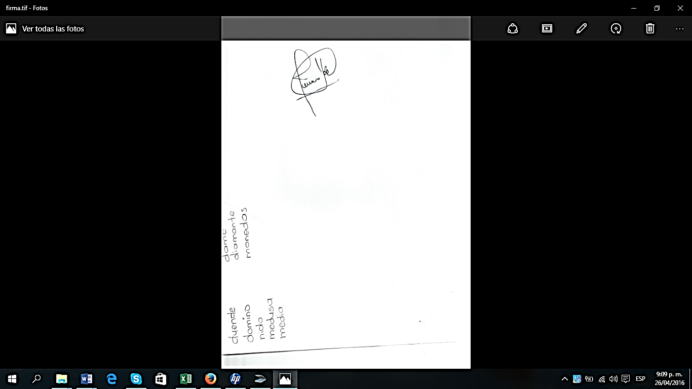


_______________________ ______________________________
NOMBRE SUPERVISOR NOMBRE DEL CONTRATISTA

ANEXO 1
Técnica en panadería

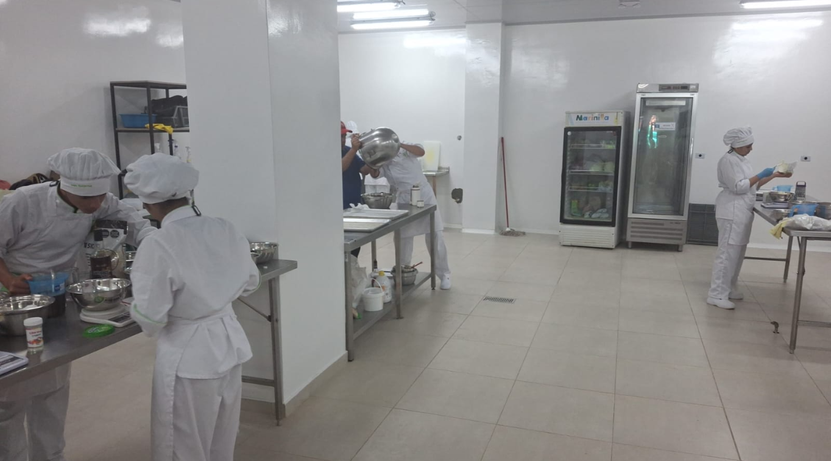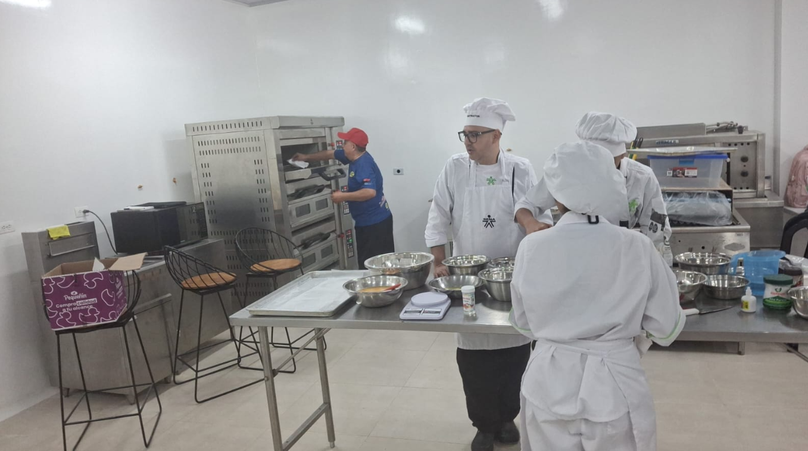

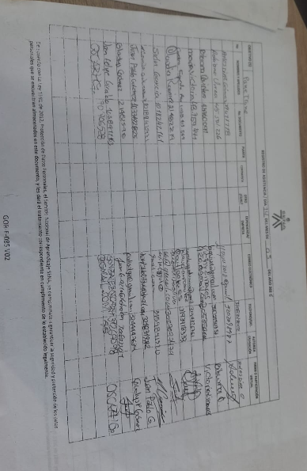

ANEXO 3
Evidencias de asesorías

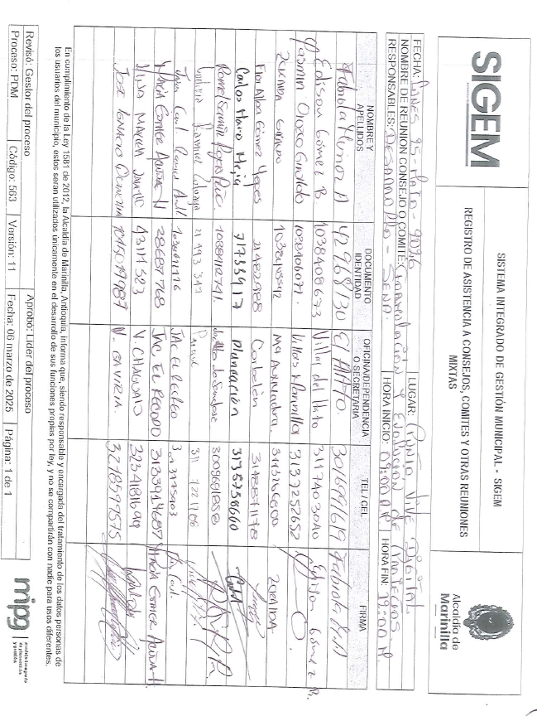
ANEXO 4
Evidencias del curso IA
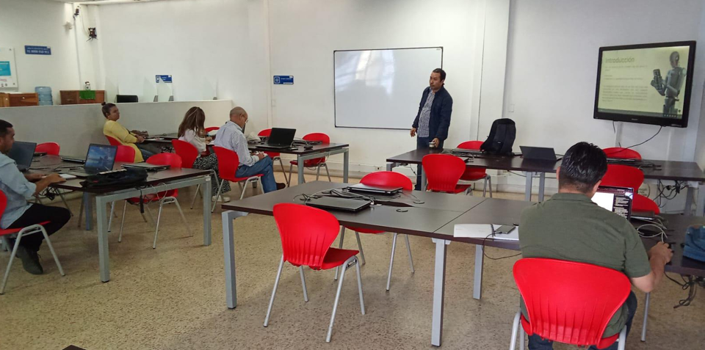

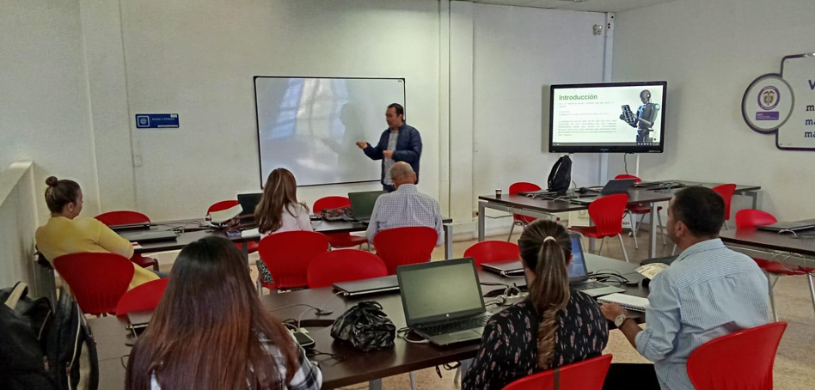

Contabilidad básica Curso de costos
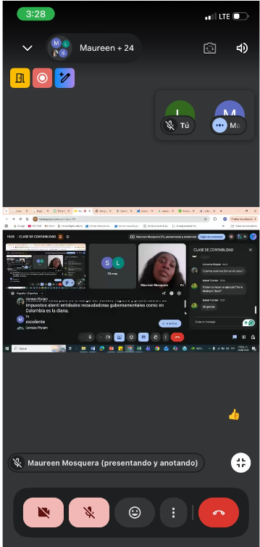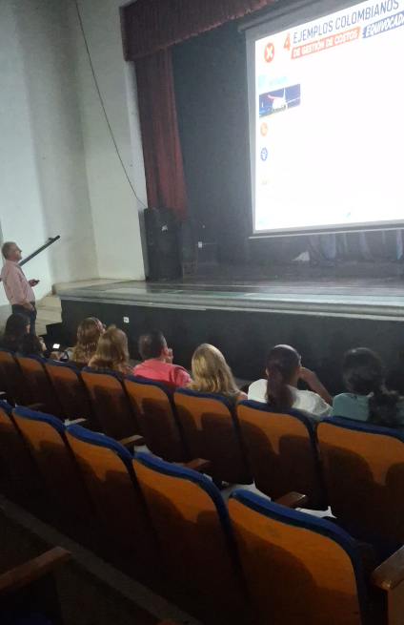

ANEXO 5
Feria Agrofest
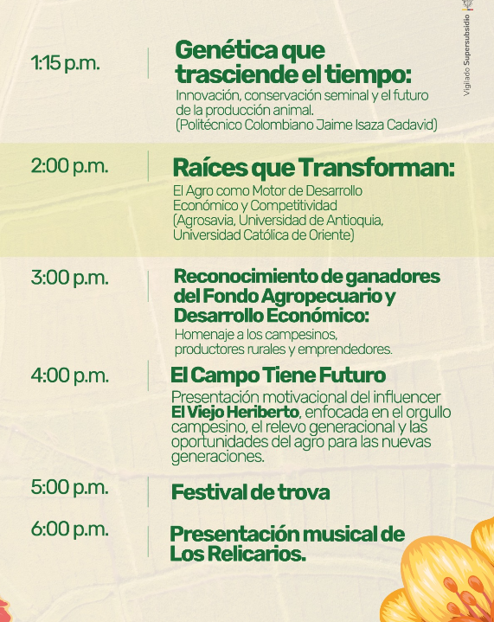
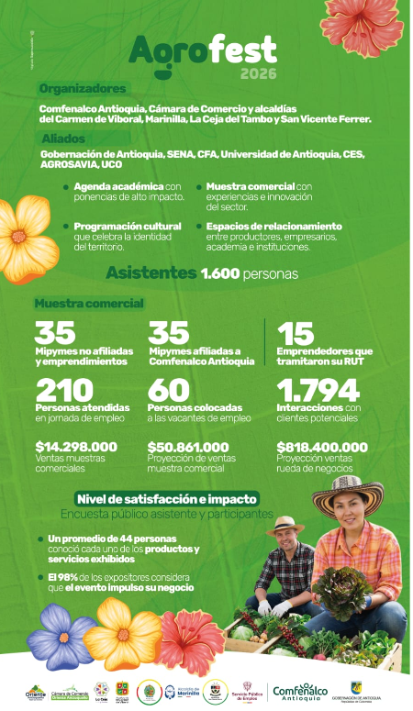
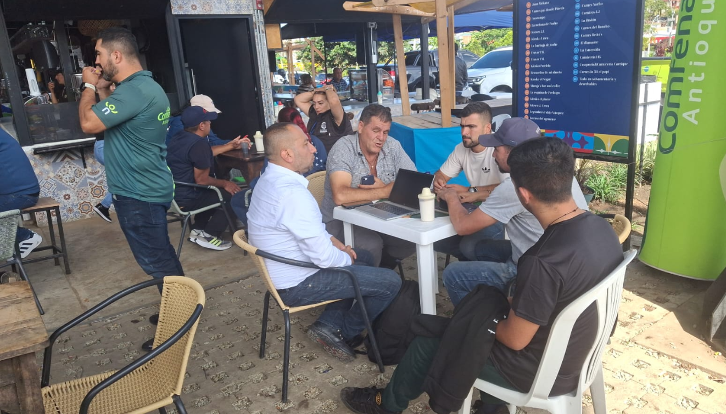

ANEXO 6
Evidencias del curso agricultura inteligente.
Evidencias del trámite de Rut.


